**Deface**

File exel cập nhập:

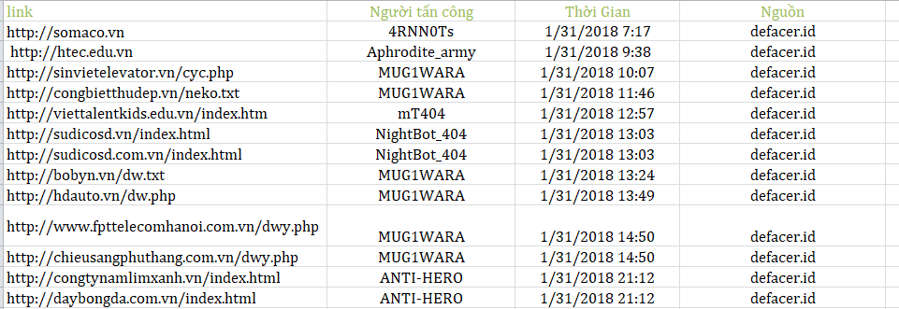

Hiển thị trên website canhbao.vn

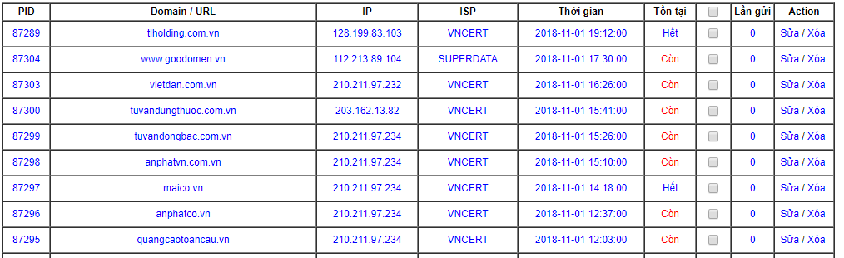

Khi hiển thị trên website cảnh báo, đường link lỗi sẽ được thu gọn và chỉ hiện thị trong code đường link đầy đủ khi mouse hover.



Ip và IPS được lấy thông qua Function

File cũ:

 



Cột “Tồn tại “ được cập nhập bằng tay hoặc thông qua API của các nguồn thu thập thông tin tự động

Thông tin chi tiết khi click vào một sự cố deface

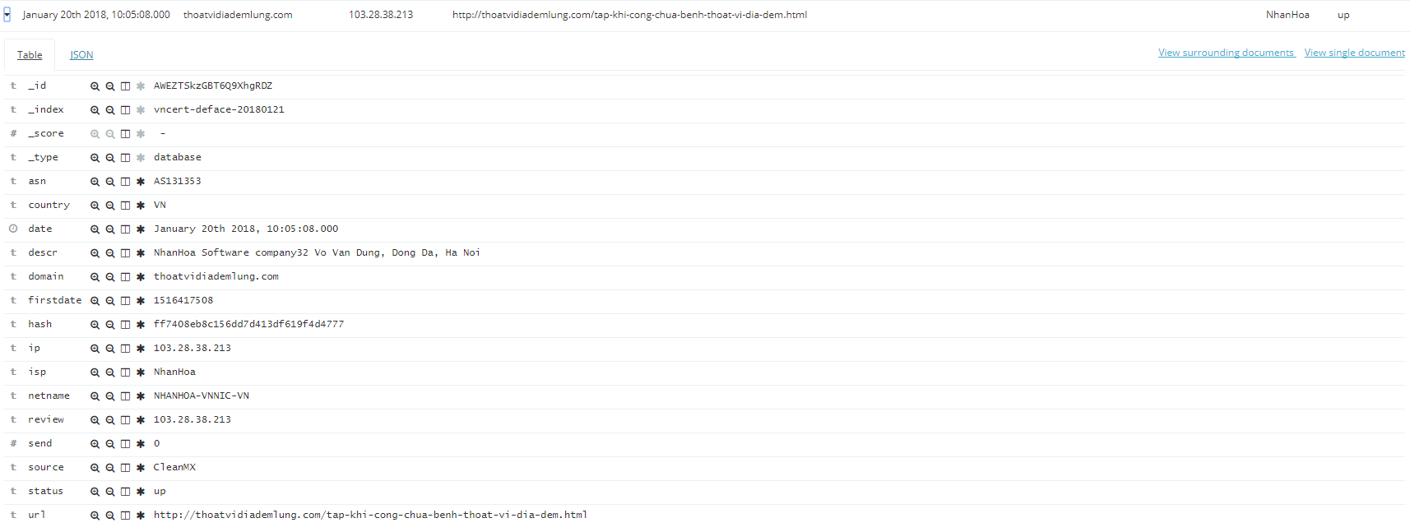

**Phishing**

File exel cập nhập:

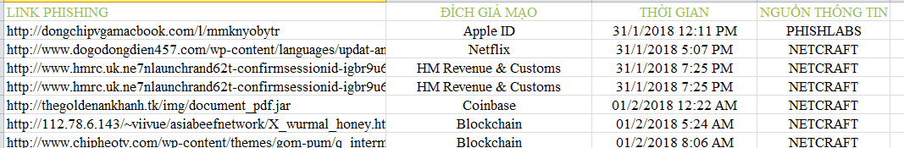

Hiển thị trên website canhbao.vn

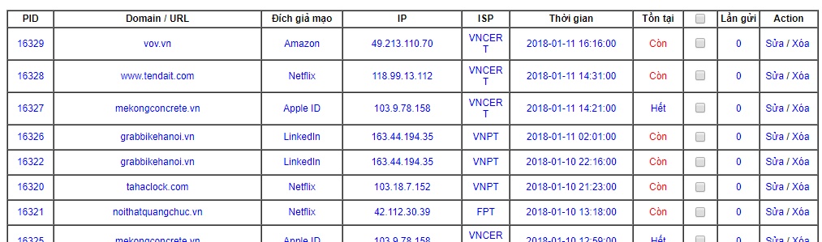

Thông tin chi tiết khi click vào một sự cố Phishing

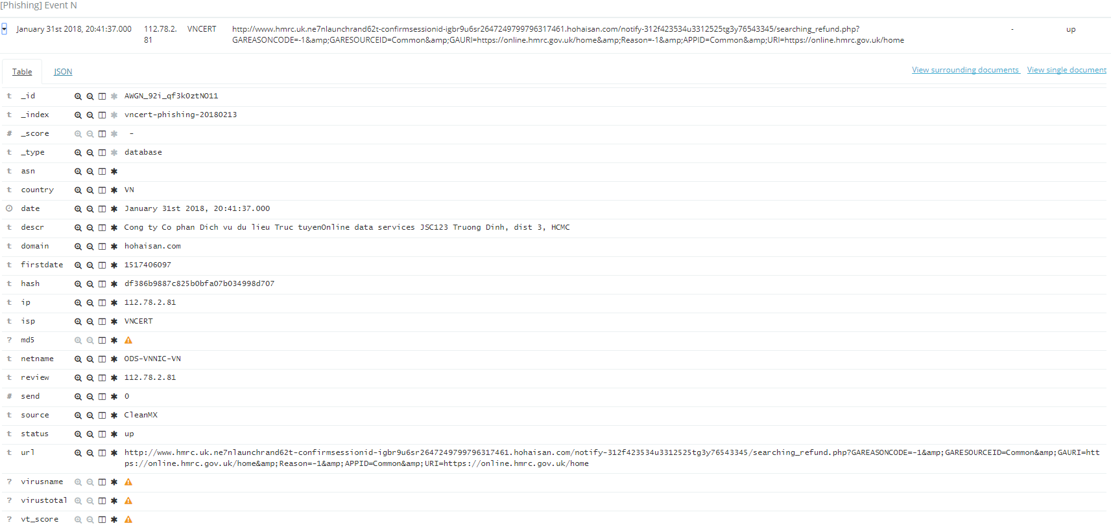

**Malware**

File exel cập nhập:

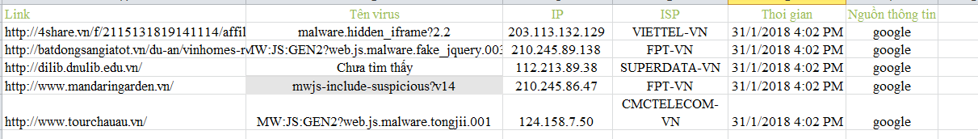

Hiển thị trên website canhbao.vn

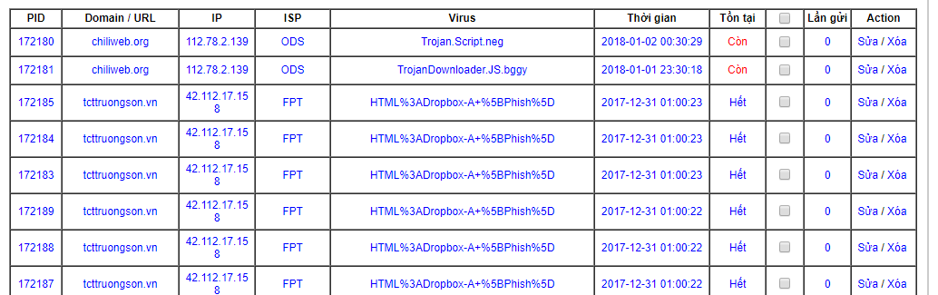

Thông tin chi tiết khi click vào một sự cố Malware

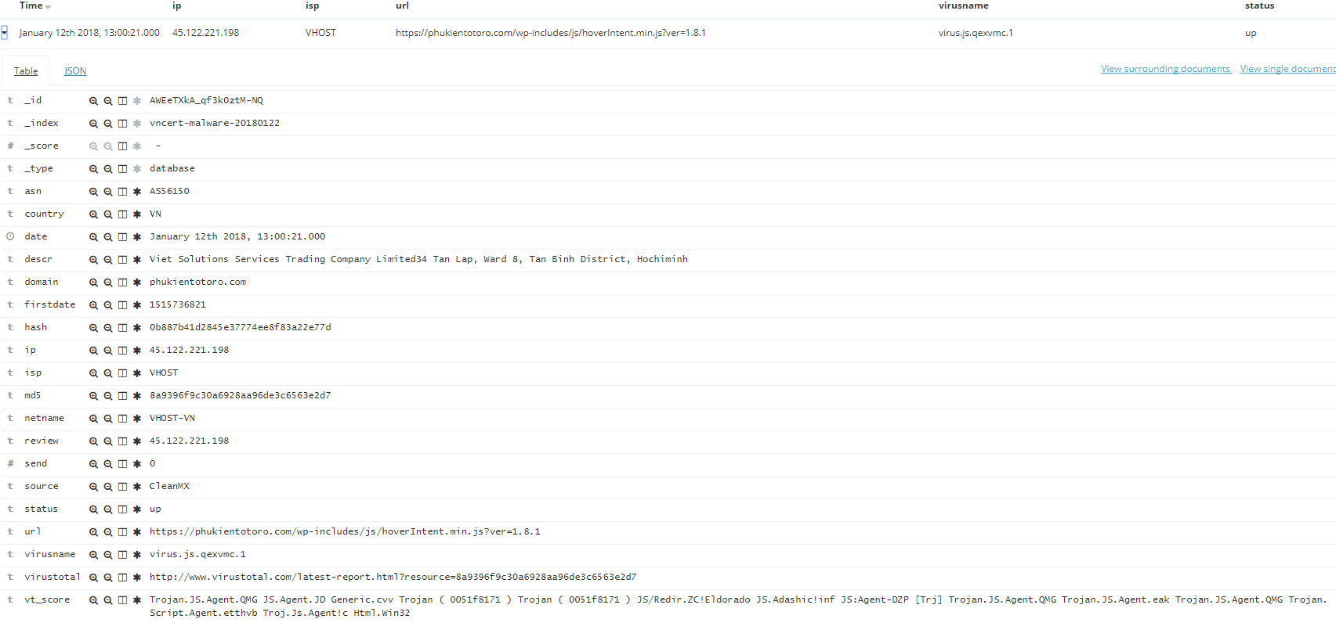

**IPS**

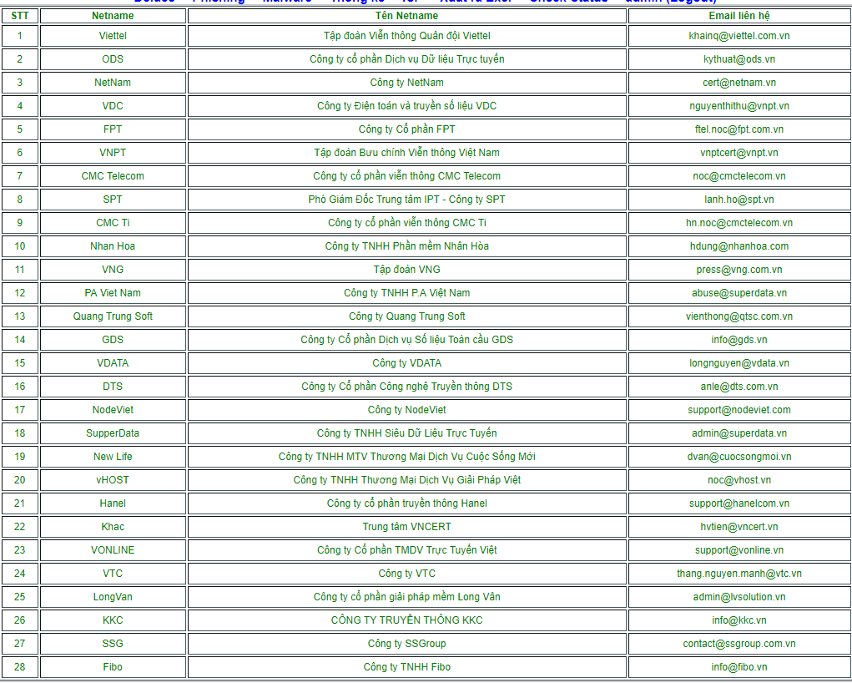

File cũ code cột “tồn tại” ở menu deface, phishing, malware



**\* Menu cảnh báo với chức năng tự động gửi email cảnh báo**

**Hoạt động**

Cơ quan cung các giải ip dải ip (theo AS hoặc theo IP), hệ thông so sánh giải ip với các ip thuộc sự cố hiện tại đang thông kê nếu có ip trùng thì báo cáo sự cố theo mẫu dưới và kèm theo file đính kèm thông báo chi tiết sự cố:

Mẫu:

|  |
| --- |
| Kính gửi đầu mối tiếp nhận sự cố XXX,  Trong quá trình theo dõi sự cố tại Việt Nam, Trung tâm VNCERT phát hiện các sự cố liên quan đến XXXX.  Danh sách các sự cố được gửi trong tập tin đính kèm (nếu có, nếu không có sẽ không có file đính kèm).  Trân trọng./. |

Nếu không có sự cố nào xảy ra thì gửi email theo mẫu trên và không có file đính kèm theo email.

File đính kèm có dạng yyyymmdd\_XXX\_Report.pdf

Nội dung báo cáo:

|  |
| --- |
| C:\Users\nguye\AppData\Local\Microsoft\Windows\INetCache\Content.Word\20180130_xxx_Report.png |

**\* Phần thống kê báo cáo**

**Thông kê theo ngày xx đến ngày xx:**

Deface

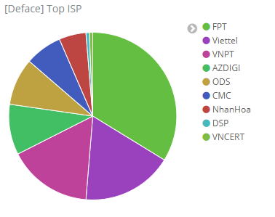

**Mailware**

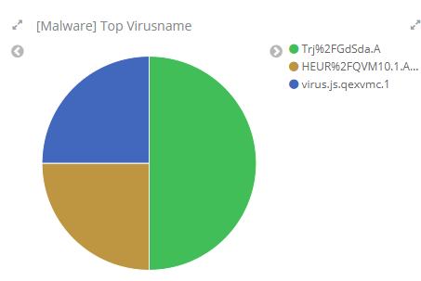

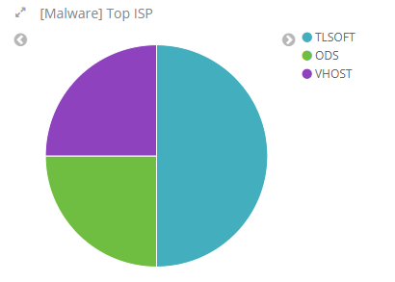

**Phishing**

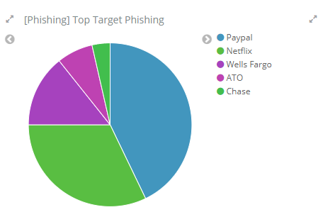

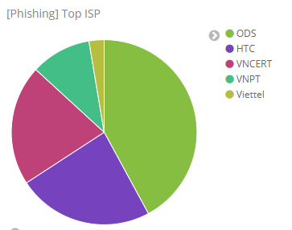

**Xuất file báo cáo chi tiết**

**Mẫu tham khảo:**

** **